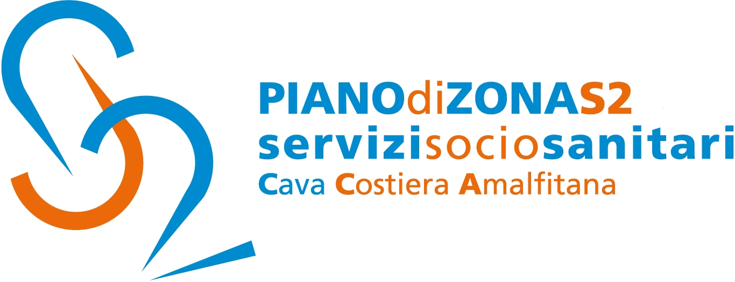

Comunicato Stampa 15 febbraio 2019

Piano di Zona S2: Finanziato il Progetto I.T.I.A.
“Key of change”

Il Piano di Zona Ambito S2 informa che è stato approvato per complessivi € 963.421,00 il progetto presentato dall’Ambito riferito al bando regionale “I.T.I.A. Intese Territoriali di Inclusione Attiva”, per le seguenti azioni: Azione A) Servizi di supporto alle famiglie, Azione B) Percorsi di empowerment, Azione C) Tirocini finalizzati all’inclusione sociale.
Il progettio, intitolato “Key of change”, è finalizzato alla realizzazione di un Centro Territoriale di Inclusione per erogare servizi di supporto alle famiglie, percorsi formativi e/o servizi di sostegno orientativo, tirocini finalizzati all’inclusione sociale.
Partner del progetto, chehe opereranno sotto il coordinamento dell’Ambito S2 due soggetti del terzo settore: Cooperativa Sociale La Città della Luna – Cooperativa Delfino s.c.s. per lo svolgimento dell’Azione A, la partecipazione dell’Onmic Associazione di promozione sociale in quanto scuola di formazione professionale per lo svolgimento delle Azioni B e C e la collaborazione, per alcune attività progettuali afferenti l’azione A, di un Istituto Scolastico in qualità di capofila della costituenda rete tra istituzioni scolastiche.

AZIONE A) SERVIZI DI SUPPORTO ALLE FAMIGLIE-PARTNER INDIVIDUATO: COOPERATIVA SOCIALE IL DELFINO
La Cooperativa Sociale Delfino, propone interventi che prevedono, in varie forme, la costituzione di sistemi e/o reti di partenariato per l’attuazione di azioni specifiche, al fine di garantire il successo, la qualità e la sostenibilità dei progetti.
La cooperativa Delfino si occupa prevalentemente di centri diurni/polifunzionali per minori, Servizi per la Prima Infanzia, Centro Famiglia, Assistenza domiciliare socio-educativa.
L’azione A – servizi di supporto alle famiglie: proposta dal partner “Delfino” fa riferimento all’obiettivo dell’Avviso della Regione Campania, offre servizi sociali innovativi di sostegno ai nuclei familiari multiproblematici ai cittadini residenti nell’Ambito S2, attraverso la realizzazione delle seguenti attività, in condivisione, per ciò che concerne alcune azioni sotto indicate, con l’altro partner individuato per la realizzazione della suddetta azione.
Il dettaglio delle attività:
• Supporto a 25 coppie coniugali in fase di separazione e/o di divorzio;
• Servizio di sostegno pluridisciplinare a 30 nuclei familiari in situazioni di difficoltà;
• Servizio di assistenza di educative domiciliare corrispondente a 2400 ore totali disponibili, che saranno distribuite attraverso i piani assistenziali redatti dall’equipe d’intervento;
• Servizio di tutoraggio educativo specialistico ai bambini e ragazzi con disturbi di apprendimento e con bisogni educativi speciali. Le ore d’intervento previste sono 2250.

AZIONE A) SERVIZI DI SUPPORTO ALLE FAMIGLIE-PARTNER INDIVIDUATO: COOPERATIVA LA CITTA’ DELLA LUNA
La Cooperativa “La città della luna” è un’impresa sociale nata nel 2000 e lavora prevalentemente nelle aree dei servizi dedicati alla prima infanzia, prevenzione e contrasto del disaggio minorile e del nucleo familiare, accoglienza e integrazione di cittadini stranieri e minori stranieri non accompagnati.
Ha gestito strutture molto importanti nelle diverse aree, ad esempio: asili nido a Cava de’ Tirreni, Salerno, Napoli, Pontecagnano, Eboli, Roccadaspide eccetera; centri accoglienza per immigrati a Ogliastro Cilento e Piaggine; comunità per minori stranieri non accompagnati a Lacedonia.
L’azione A – servizi di supporto alle famiglie: proposta dal partner “La città della luna” fanno riferimento all’obiettivo dell’Avviso della Regione Campania, offre servizi sociali innovativi di sostegno ai nuclei familiari multiproblematici ai cittadini residenti nell’Ambito S2, attraverso la realizzazione delle seguenti attività:
Il dettaglio delle attività:
• Supporto a 13 nuclei familiari attraverso il modello delle riunioni di famiglia;
• Servizio di assistenza di educative domiciliare corrispondente a 2400 ore totali disponibili, che saranno distribuite attraverso i piani assistenziali redatti dall’equipe d’intervento;
• Attività di assistenza materiale e psicologica ai neogenitori per 30 nuclei familiari;
• Servizio di tutoraggio educativo specialistico ai bambini e ragazzi con disturbi di apprendimento e con bisogni educativi speciali. Le ore d’intervento previste sono 2250.

AZIONE B) PERCORSI DI EMPOWERMENT -PARTENER INDIVIDUATO: OMINC – ASSOCIAZIONE DI PROMOZIONE SOCIALE
ONMIC - è una Associazione di Promozione Sociale con finalità socio-assistenziali che agisce dal 1961 per la tutela di soggetti svantaggiati socialmente. È Agenzia Formativa accreditata dalla Regione Campania ad erogare percorsi formazione anche per le utenze speciali in diversi settori economici e professionali quali: sociale, sanitario, culturale e commerciale.
In riferimento all’Azione B) Percorsi di empowerment, l’ONMIC propone 4 percorsi formativi destinati complessivamente a 65 cittadini in carico ai servizi sociali professionali dell’Ambito.
I percorsi formativi proposti hanno come obiettivo l’attribuzione di qualifiche professionali tese all’acquisizione di keycompetence, come previsto dai regolamenti europei.
Nello specifico si propone:
a) un corso di formazione professionale di “Operatore Socio – Sanitario” della durata complessiva di 1000 ore con rilascio di qualifica professionale da destinare a 20 partecipanti. Si prevede un’erogazione di indennità di presenza per i destinatari come previsto dal Bando per il monte ore di presenza.
b) n. 3 percorsi formativi, della durata di 40 ore rivolto, ciascuno a 15 destinatari, basati sullo studio e sull’approfondimento di competenze chiave (keycompetence “Spirito di Iniziativa e di imprenditorialità”, “Comunicazione nelle lingue” e “Competenza digitale”). Ogni destinatario, riceve un’indennità di frequenza per tutta la durata del corso (cosi come previsto da bando).
AZIONE C) TIROCINI FINALIZZATI ALL’INCLUSIONE SOCIALE
PARTENER INDIVIDUATO: OMINC – ASSOCIAZIONE DI PROMOZIONE SOCIALE
L’ONMIC affidataria anche dell’Azione C) Tirocini finalizzati all’inclusione sociale intende realizzare servizi di accoglienza e orientamento all’inclusione socio lavorativa, nonché la realizzazione di tirocini di inserimento o reinserimento al lavoro, ai sensi del regolamento regionale del 29 novembre 2013 n.- 16 e ss. mm. ii.

DIREZIONE DIDATTICA STATALE TERZO CIRCOLO CAVA DE’TIRRENI
Gli istituti scolastici costituiscono parte attiva nel partenariato dell’Ambito. Le modalità di partecipazione delle singole Direzioni Didattiche sarà disciplinata dallo strumento dell’Accordo di Rete tra Istituzioni Scolastiche.
Durante la fase di co-progettazione le Direzioni invitate e presenti, hanno condiviso la proposta progettuale I.T.I.A., e individuato una Direzione Didattica per il ruolo di capofila della futura rete che è il terzo Circolo didattico di cava de’Tirreni. La futura Rete tra Istituzioni Scolastiche sarà aperta e pertanto è prevista l’adesione di ulteriori scuole dell’Ambito.
Le scuole ospiteranno parte dei servizi dell’Azione A), con particolare riguardo al Servizio di tutoraggio specialistico.

Con preghiera della massima diffusione, si inviano cordiali saluti.

Addetto alla comunicazione
Silvia Lamberti

